Анкета участника
общественного проекта «Бессмертный полк моей семьи»
для подготовки публикации об участнике в Великой Отечественной войне 22.06.1941 – 09. 05.1945гг.
Дата заполнения _______________
Расширенный материал (сведения) об участнике:
1. Фамилия _______________________________________________________
2. Имя ___________________________________________________________
3. Отчество ________________________________________________________
4. Дата рождения _________________________________________________ 5. Место рождения
6. Национальность
7. Партийность - член ВКП(б), ВЛКСМ
8. Воинское звание или иной статус (партизан, подпольщик, узник, труженик тыла и т.д.) _______________________________________________________
9. Когда и откуда ушел на войну, каким военкоматом призывался
____________________________________________
10. В каких боевых операциях участвовали, на каких фронтах, в каких частях и подразделениях, в какой должности и воинском звании. Для дальнейшего поиска очень важно наименование части (открытое).
11. Место жительства после войны ____________________________ _______ 12. Где и кем работал после войны ____________________________________
13. Награды________________________________________________________

Далее заполняется только для погибших во время войны, пропавших без вести, умерших (нужное подчеркнуть):
14. Дата смерти (пропажи без вести) ___________________________________
15. Место гибели (пропажи без вести) _________________________________ 16. Место захоронения _________________________________
17. Сведения о представителе участника, кем Вы ему являетесь, обязательно:
Фамилия, имя, отчество ___________________________________________
Место жительства, телефон ________________________________________
Краткая информация о представителе.
Ваше фото (желательно).
18. Дополнительные сведения: воспоминания, копии архивных и семейных документов, фотографии, рисунки, стихи и поэмы, посвященные родному человеку, участии в акциях «Бессмертный полк», в издании книг «Бессмертный полк моей семьи» Военно – научного общества при ЦДРА имени М.В. Фрунзе, Московского отделения Российского Союза офицеров запаса. _______________________________________________________________
Большая просьба! Рассказывая о своем ветеране, о дорогом для Вас человеке, не ограничивайтесь сухими строчками биографии. Запишите свои личные воспоминания, выразите свое отношение к солдату. Пишите о том, что помните. Кроме Вас, больше некому передать эту память о конкретном человеке потомкам. Даже если Вы не видели своего солдата, а Вам про него рассказали родители, друзья, Ваши родственники. Каждая строчка имеет ценность. Поделитесь опытом поисковой работы. И большая просьба - оставляйте координаты - телефон, e-mail. Они необходимы для возможной связи с Вами организаторов проекта и фотовыставки «Бессмертный полк моей семьи» членов Военно – научного общества, Российского Союза офицеров запаса, Совета ветеранов Главного Военно – политического управления Вооруженных Сил РФ.
Координатор проекта – Родюков Эдуард Борисович
Тлф – 8 916 514 43 23 электронный адрес: groro@mail.ru
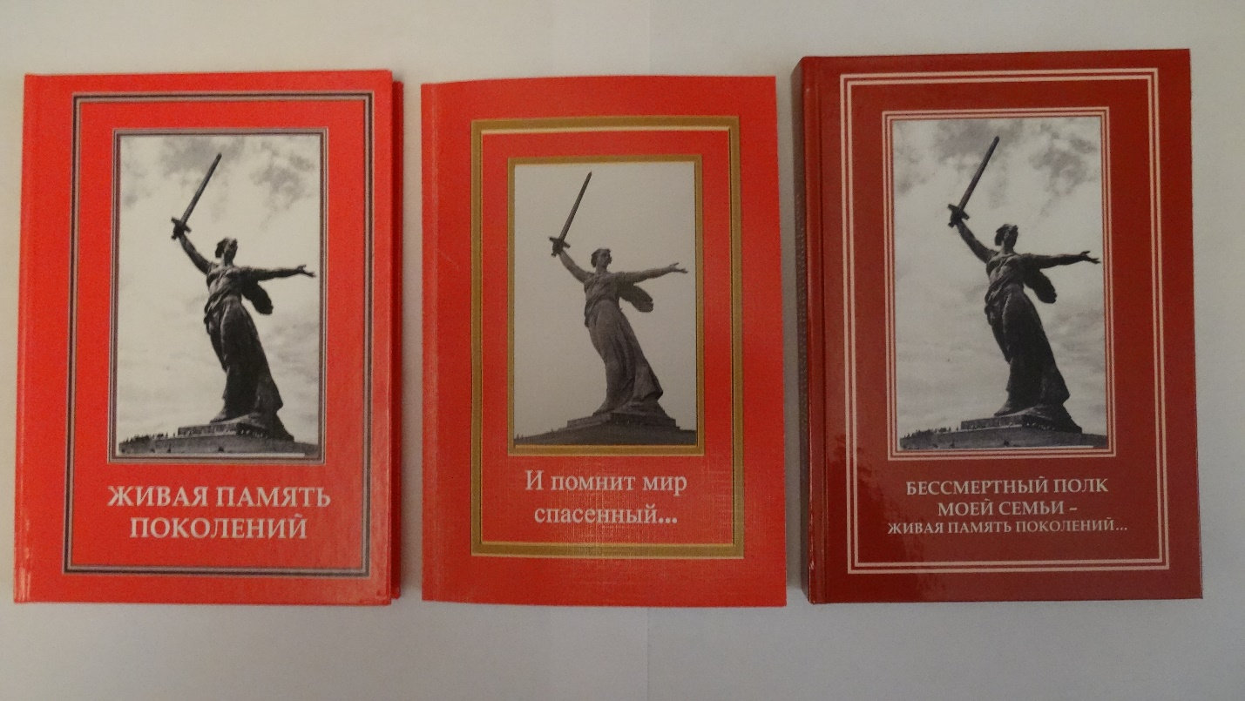
Сборники изданные в 2018, 2019 и 2020гг.
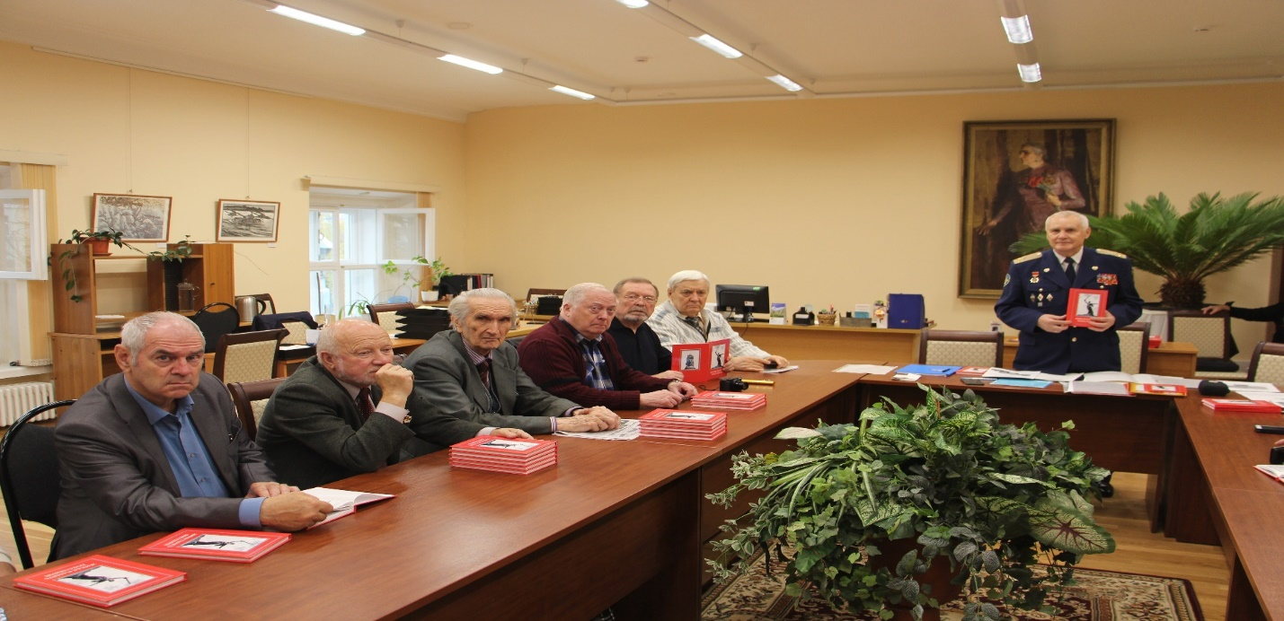
Спасибо за участие! Ждем Ваши материалы.

Спасибо за участие! Ждем Ваши материалы.

